参考文献：A survey on optimization metaheuristics

一、算法分类
核心围绕单解和种群两大算法类别展开
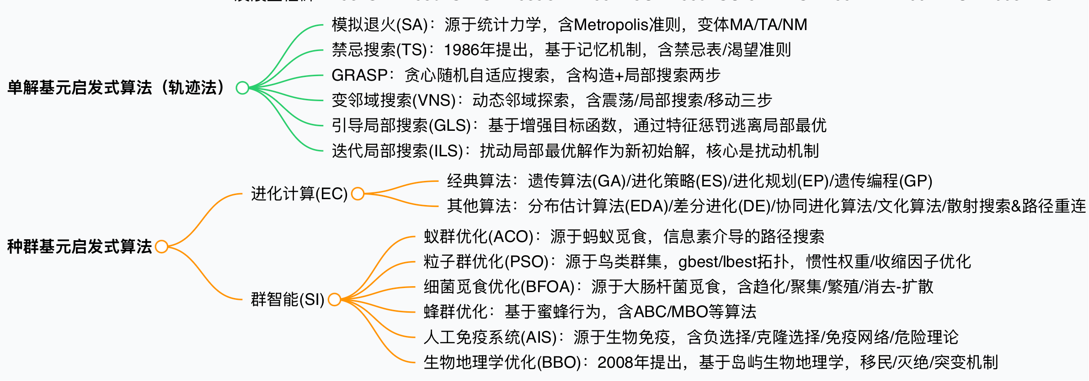
二、算法组建分类
1.通用的核心组建
（1）初始化解生成组件：用于确定算法起始搜索点
- 单解算法：生成单个初始解（随机生成或基于启发式构造），如模拟退火（SA）的随机初始解、GRASP 的贪心随机构造初始解。
- 种群算法：生成一组初始解（种群），如遗传算法（GA）的随机种群初始化、粒子群优化（PSO）的粒子位置 / 速度随机初始化。
（2）邻域/变异操作组件：用于产生新解，推动搜索进程
- 单解算法：聚焦 “单个解的邻域生成”，如 SA 的邻域随机选择、变邻域搜索（VNS）的动态邻域结构切换、禁忌搜索（TS）的邻域解筛选。
- 种群算法：分为 “个体变异” 和 “种群交互变异”，如 GA 的交叉和变异、PSO 的速度更新、差分进化（DE）的向量差分变异。
（3）解的接受/选择组件：用于筛选优质解，平衡探索与挖掘
- 单解算法：如SA的 Metropolis 准则、TS 的渴望准则、GRASP 的局部搜索后最优解保留。
- 种群算法：如GA的轮盘赌/锦标赛选择、DE的贪心选择、进化策略（ES）的$(μ+λ)/(μ,λ)$选择机制。
（4）终止条件组件：用于确定算法停止时机，如达到最大迭代次数、目标函数值收敛、连续多轮无最优解改进等，所有算法均需通过该组件控制计算成本。
2.单解算法专属组件
（1）记忆与惩罚组件：用于记录搜索历史，避免循环或陷入局部最优
- 禁忌表（TS 专属）：短期记忆组件，记录近期访问过的解或属性，禁止重复访问，防止搜索循环。
- 特征惩罚组件（GLS 专属）：通过增强目标函数，对局部最优解的不利特征施加惩罚，引导搜索逃离局部最优。
（2）温度 / 阈值调节组件（SA/TA 专属）：SA 的温度 T、阈值接受法（TA）的阈值 T，用于动态调整较差解的接受概率，平衡探索与挖掘。
（3）扰动与邻域管理组件：用于打破局部最优，拓展搜索范围
- 震荡组件（VNS 专属）：在不同邻域结构中随机选择新解，避免搜索局限于单一邻域。
- 迭代扰动组件（ILS 专属）：对当前局部最优解进行扰动，生成新的初始解，重启局部搜索。
3.种群算法专属组件
（1）种群交互组件：用于实现解间信息共享与协作
- 进化计算类（GA/ES/EP）：重组（交叉）组件，如 GA 的单点 / 均匀交叉、ES 的离散 / 中间值重组，通过父代解融合生成子代解。
- 群智能类（PSO/ACO/BFOA）：信息传递组件，如 PSO 的个体最优与全局 / 局部最优交互、ACO 的信息素沉积与蒸发（间接信息共享）、细菌觅食优化（BFOA）的聚集与趋化交互。
（2）种群更新组件：用于维持种群质量与多样性
- 进化计算类：种群替换组件，如 GA 的子代种群替换父代部分个体、EDA 的概率模型采样更新种群。
- 群智能类：动态调整组件，如 PSO 的惯性权重 / 收缩因子调整、BFOA 的繁殖（健康个体分裂）与消去 - 扩散（随机淘汰与重新分布）、生物地理学优化（BBO）的迁移（优质栖息地特征传播）与突变组件。
（3）适应度 / 评价组件：用于量化解的质量，引导种群进化
所有种群基算法均需该组件，如 GA 的适应度函数、ACO 的路径质量评价（目标函数值）、BBO 的栖息地适宜度指数（HSI），用于筛选优质解并驱动种群更新。

Metaheuristic Algorithms on Feature Selection: A Survey of One Decade of Research (2009-2019)
算法分类
